附件3

全国大学生生命科学竞赛网站操作手册

1、 参赛注册
所有参赛学生、 指导老师首先需要完成注册（ 由于网站更新https://culsc.cn/，麻烦第三、四届已注册的用户重新注册）。点击右下方“立即注册”，选择注册用户类型，根据提示完善信息。注册手机号和邮箱可作用户名登录，登录账号后点击“个人信息”可修改用户名和账号信息。
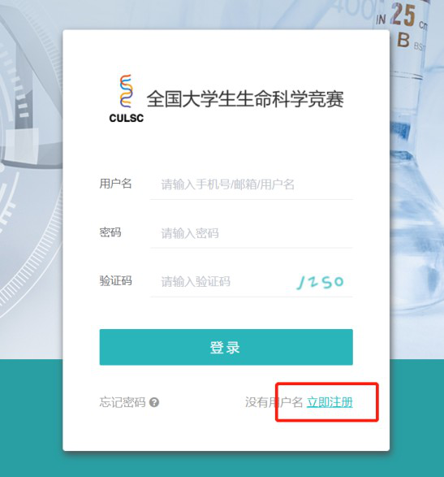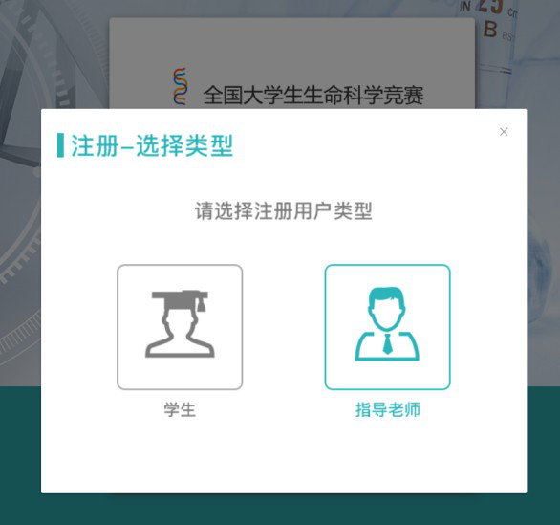

2、 团队组建
团队组建有两种方式，队长组建和第一指导老师组建。两种方式均可完成组队报名，根据实际情况选其一即可。其中团队信息（队员的增减、排序）、项目名称、项目研究方向仅可在网络评审开始前修改，评审开始后不可操作。团队所有成员请确保都是“已加入”状态，否则无法进入网络评审。
  - 队长组建
学生登陆后，点击“团队信息”“创建团队”，输入队员的姓名、身份证号及邮箱，创建团队的学生即默认为队长。一个团队原则上需 1-2 名指导老师，没有指导老师的情况下，团队也可创建。被添加的队员及指导老师需登陆个人账号， 点击“同意”，即完成组队。在添加队员时请确认所填身份证号与队员注册时的身份证号一致，否则队员无法收到组队消息。
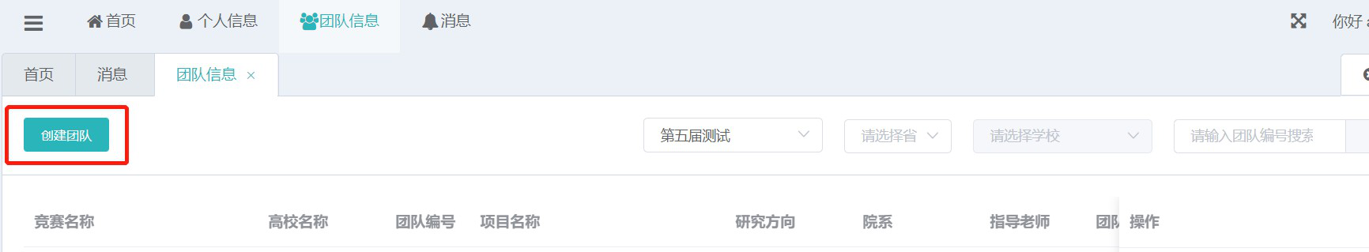

2.2第一指导老师组建

第一指导老师登陆后，点击“团队信息”“创建团队”，输入队员的姓名、身份证号及邮箱可进行团队组建。被加入的学生及第二指导老师需要登陆个人账号点击“同意”，完成组队。

3、 材料上传
团队创建成功后，可开始上传材料。队员登录账号后，点击“团队信息” “查看”后再点击相应按钮可上传相应材料。上传研究综述和实验设计后才可上传实验记录。研究综述、实验设计在该项上传截止日期前可修改，实验记录在上传当天 24 时前可修改，论文和心得在上传截止日期前可修改。若在报名费收费截止日前未上传缴费凭证的，则无法再继续上传材料，此时请联系竞赛执委会秘书处。在截止日期前完成材料上传才可进入网络评审，缺少某一项材料则无法进入网络评审。
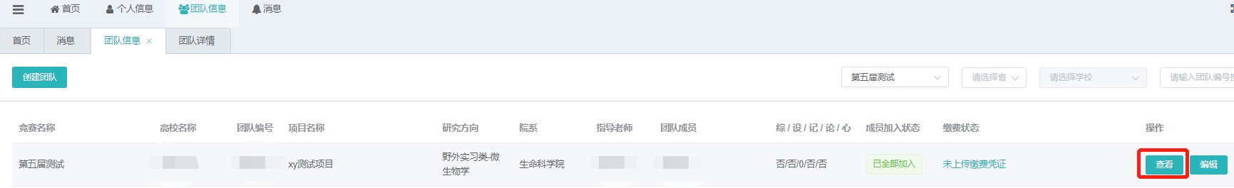
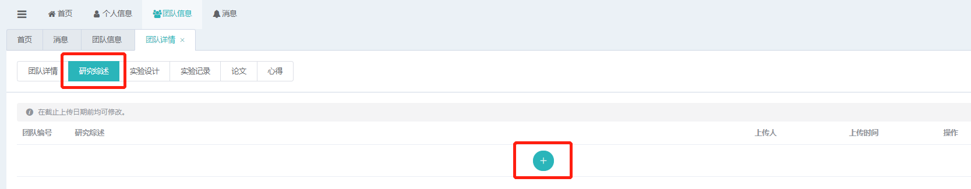

4、 账号权限
  - 第一指导老师

第一指导老师可以修改项目名称、研究方向和团队成员。点击团队信息”“编辑”，进入修改界面，可对团队成员进行增加删除并修改排序。
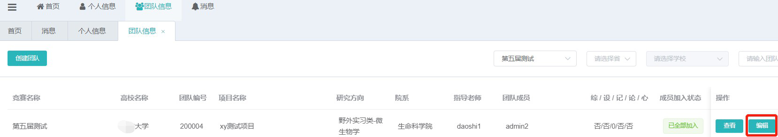
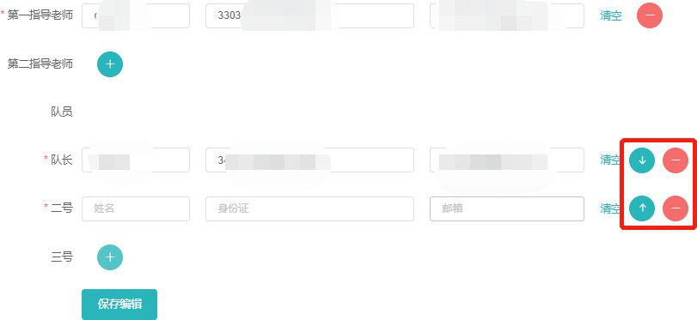
  - 队长账号

队长账号可以修改项目名称、研究方向、团队成员和上传材料。点击团队“信息”“编辑”，进入修改界面，可对团队成员进行增加删除并修改排序。
  - 队员账号

队员账号可以上传材料。

  - 省管理员

省管理员账号可查看和导出本省各高校报名队伍数、缴费队伍数，无法查看队伍详情。可查看和导出省内各学校管理员的联系方式，便于联络。
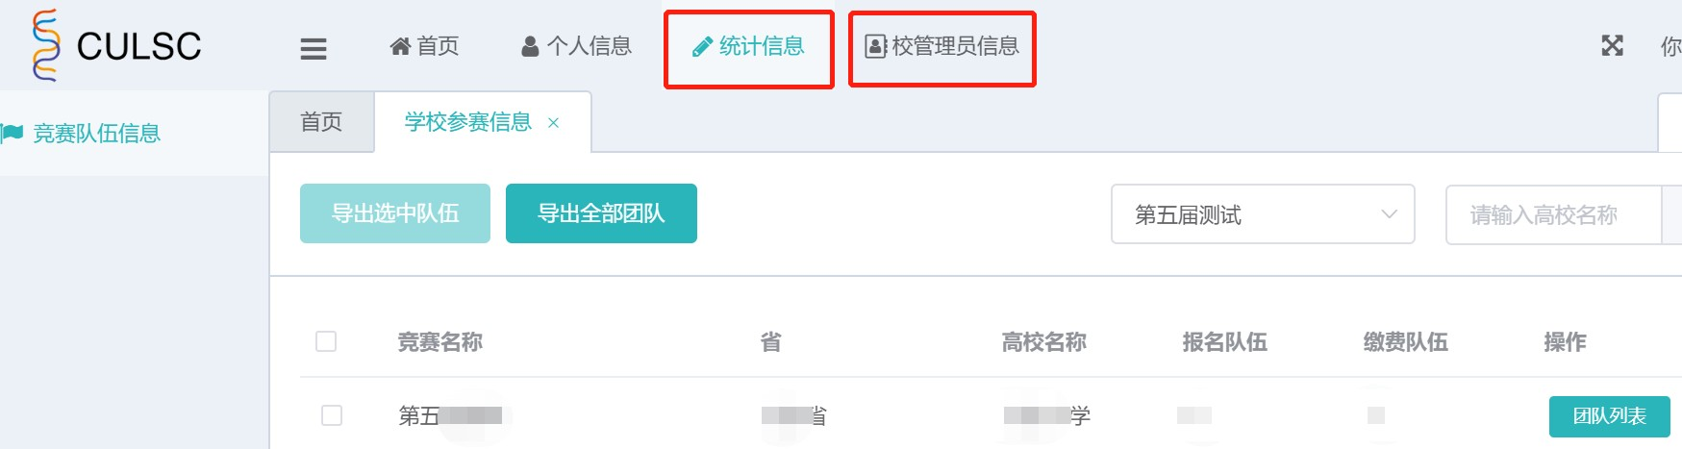
  - 校管理员

校管理员可以查看所在学校参赛团队信息，每支队伍材料上传进度，可导出本校参赛团队的具体信息。

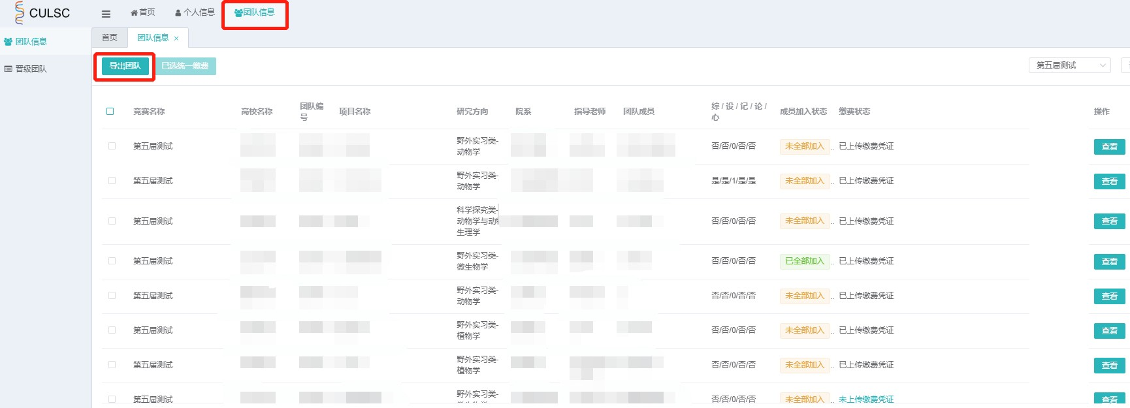

如果是学校或学院统一缴费，校管理员可以直接勾选团队，选择“统一缴费”，那么这些团队就不需要单独上传缴费凭证。
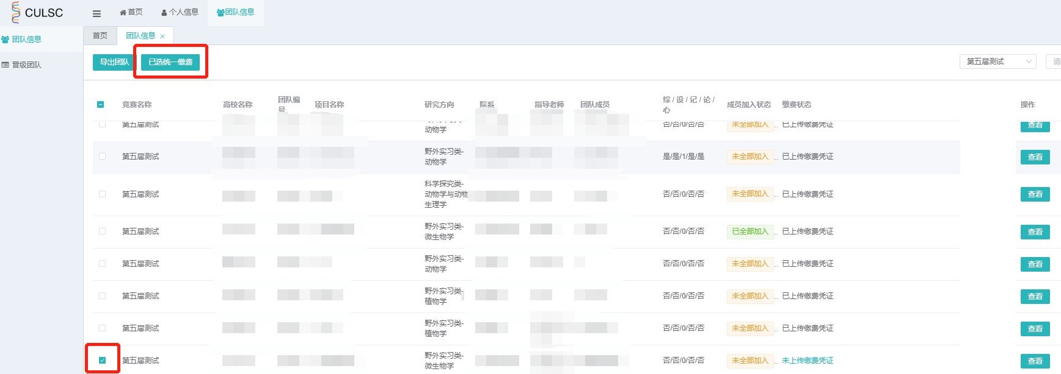

5、 联系我们
网站使用过程中遇到问题请于工作日 8:30-17：00 联系竞赛执委会秘书处， 其他时间请邮件联系。
联系人： 夏颖， 座机： 0571-88206048 ，电话： 15858115215 ，
邮箱：xiaying0809@163.com

